陈纪城  学号：BX1506019  专业：材料加工工程  导师：魏艳红 教授  留学单位：美国俄亥俄州立大学  留学时间：2017年9月-2018年9月  研究方向  激光焊流场数值计算  联系方式  电话：15050530014  Email：chenjicheng1990@163.com  QQ/微信：398849758 / a398849758cjc  致谢  感谢南京航空航天大学研究生院2019年09月博士生联合培养访学项目资助；感谢国家留学基金委员会2017年度“国家建设高水平大学公派研究生项目”资助（201706830041） | 留学单位及合作导师  美国俄亥俄州立大学  创建于1870年，坐落于美国俄亥俄州首府哥伦布市，是美国最顶尖的公立大学之一，公立常春藤成员。我所在的工学院焊接工程系是全美顶尖的焊接学科研究机构，研究领域宽广，科研设施完善，与NASA、EWI、Honda等单位合作密切，是世界焊接学科研究的前沿阵地。  ANTONIO J. RAMIREZ教授  美籍哥伦比亚人，博士毕业于巴西圣保罗大学，OSU工学院焊接工程系终身教授。主要科研方向为焊接接头织构转变、新型搅拌摩擦焊FEW、激光增材制造等，研究成果多次在ACTA、JAC等高水平期刊发表。  联合培养研究工作  铝合金磁控激光焊熔池动力学与冶金过程研究  开展了多相流多物理场数值建模，求解了稳恒磁场环境铝合金中厚板激光焊熔池动力学过程，揭示了磁控熔池流动与传热行为机制；开展磁控激光焊接过程合金元素烧损速率与分布研究，并建立其与接头力学性能的关系  联合培养期间取得成果  - Chen Jicheng, Wei Yanhong, et al. Thermoelectric currents and thermoelectric-magnetic effects in full-penetration laser beam welding of aluminum alloy with magnetic field support. International Journal of Heat and Mass Transfer. 2018, 127: 332-344.  - Chen Jicheng, Wei Yanhong, et al. Influence of magnetic field orientation on molten pool dynamics during magnet-assisted laser butt welding of thick aluminum alloy plates. Optics and Laser Technology. 2018, 104: 148-158.  留学生活及感悟  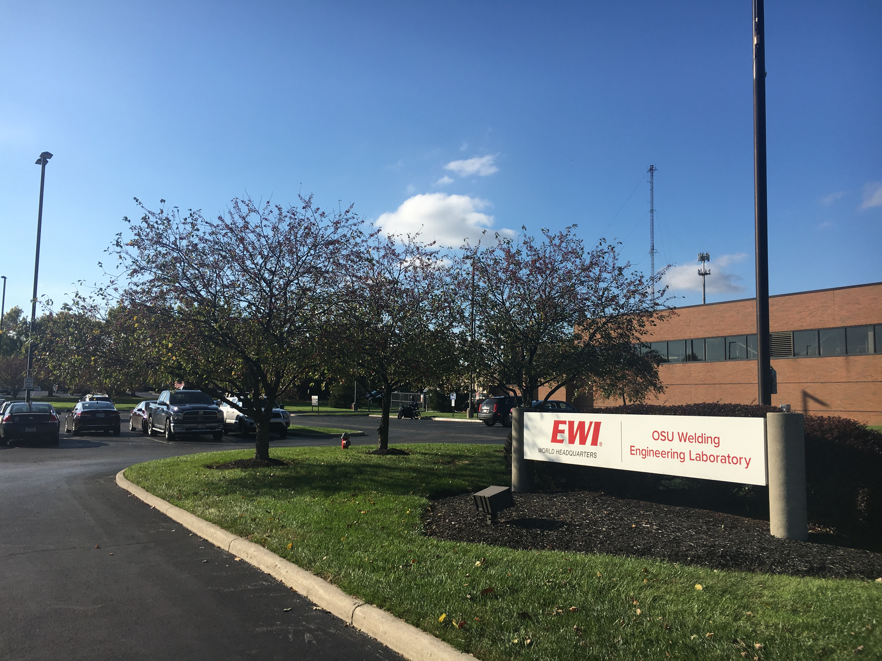  系大楼外景，每日往返实验室都会路过的焊接研究圣地EWI，让我更加坚定地在这个领域扎根，汲取先进的研究理念与研究方法，提高自身的科研水平，为祖国的焊接事业添砖加瓦。  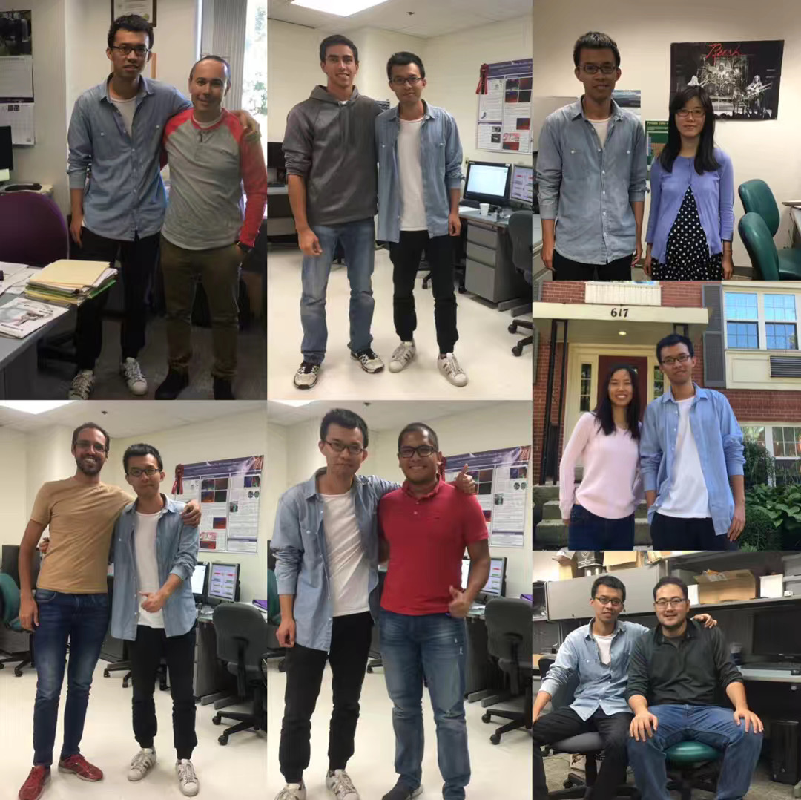  与Ma²JIC实验室成员的临别合影，感恩Prof. Ramirez教授在这一年给予我课题研究的悉心指导，感谢Guilherme、Sebastian、Kaleb、卢颖、李义、张凯文在学业与生活上的相互激励与扶持。上高水长，后会有期。

